客户端部署说明书

盛纳德矿山科技有限公司
2012年6月

服务器环境要求
      - ASP.NET框架
该产品使用微软ASP.NET Framework 4.0，部署系统前须确认该版本的框架已经安装。
确认方法：检查C:\WINDOWS\Microsoft.NET\Framework目录下是否有文件夹v4.0.xxxxx。
      - 数据库
数据库使用微软SQL Server 2000或者更高版本。
      - 浏览器
IE7.0或以上，主要用于部署时的调试。

部署所需文件
Doc，文件夹，存放本说明书以及系统其他文档
Scripts，文件夹，存放数据库升级脚本
Web，文件夹，存放网站文件

实施部署步骤

数据库
- 备份本系统所使用的数据库。
- 在本系统所使用的数据库中，依次执行如下脚本：
Scripts\Tables.sql
Scripts\Indexes.sql
Scripts\Views.sql
Scripts\ Functions.sql
Scripts\ Procedures.sql

在IIS上创建Web站点
- 将Web文件夹复制到服务器上。
- 设置Web\web.config文件中的数据库连接字符串。
- 设置Web\web.config文件中的KQService路径：appSettings\KQService。
- 在IIS上创建虚拟目录
- 在IIS的“默认网站”下创建虚拟目录，目录路径指向Web文件夹。
- 设置ASP.NET版本。
    - 打开虚拟目录的属性对话框。
    - 选择ASP.NET标签。
    - 从“Asp.NET version”的下拉框中选择4.0.xxxxx。

服务器设置
- 导出/导入文件夹的访问权限
赋予IIS用户可以写入Web目录下的Export、Import和Log文件夹。
- Excel组件的访问权限
在DCOM组件服务中给MICROSOFT.EXCEL组件赋予ASP.NET的操作权限，具体步骤：
（1）打开开始菜单的运行对话框，输入dcomcnfg命令，确定，这时会弹出组件服务窗口。
（2）展开计算机-〉我的电脑-〉DCOM配置，找到Microsoft Excel应用程序节点，单击右键-〉属性。
（3）选中“安全”选项，在下面三个项目都选择“自定义”，并单击编辑按钮。
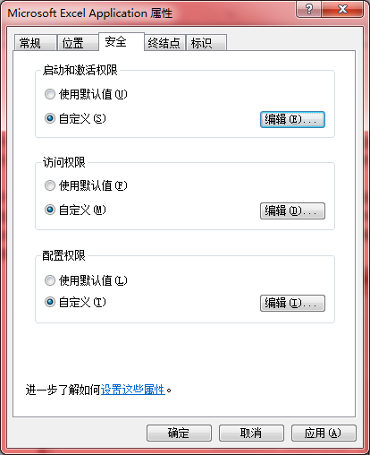

（4）在启动权限对话框中点击添加按钮，添加相应的用户（注意：如果是WIN2000，XP，则添加“ASPNET”用户，如果是WIN2003，则添加“NETWORK Service”用户），并赋予本地的所有权限 ，访问权限和配置权限和前面一样添加ASPNET用户。
此处，如果对系统入侵的安全要求不高，可用最简单的用户Everyone。
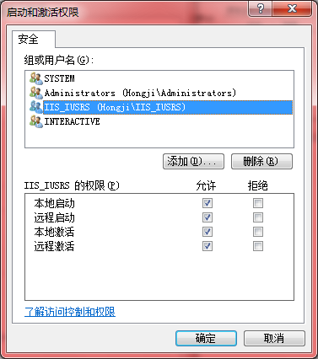

（5）点击“标识”标签，选择“启动用户”。
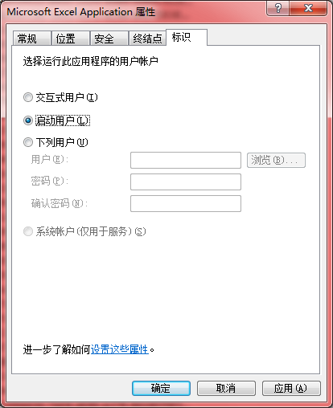
- 设置Picture路径
客户端从Web\Picture文件夹中读取用户照片，因此需要将站点部署到考勤机Picture目录的上一级目录，或者将考勤机的照片保存路径修改成Web\Picture目录。

浏览器设置
- 打开IE的Internet选项对话框，然后点击【设置】，如图：
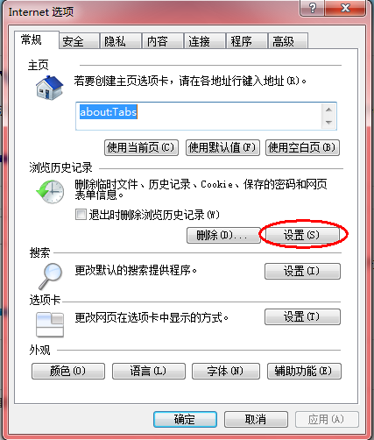

- 在弹出的Internet临时文件和历史记录设置对话框中，选中“每次访问网页时”选项，如图：
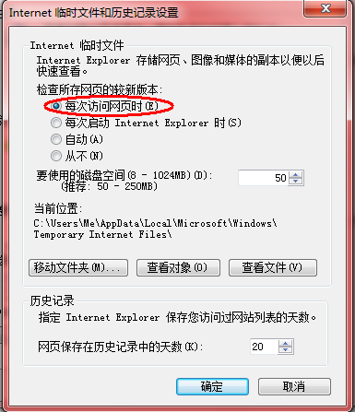

- 点击【确定】按钮保存设置，然后退出IE设置。

